**Erros decorrentes ao relatório Registro Diário de Vendas CCB – Empresa 95 – 03/2022**

**Contratos existentes no registro diário de Vendas e inexistentes no Prestamista CCB analítico;**





**Contratos com valores incorretos**

* 04-BL-15 / 04-CW-12 / 04-CW-15 / 04-EW-01 / 04-EW-07 / 04-EW-30

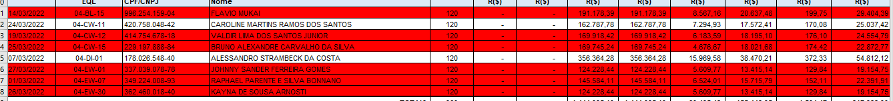

* Tabela

  Descrição gerada automaticamente05-CE-20 / 05-DI-19 / 05-DI-25 / 05-DM-17
* 06-BG-15 / 06-BP-15 / 06-EU-17 / 06-GN-31



* 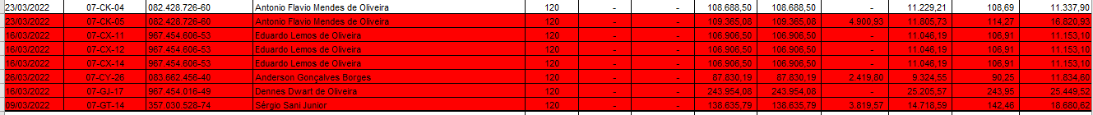07-CK-05 / 07-CX-11 / 07-CX-12 / 07-CX-14 / 07-CY-26 / 07-GJ-17 / 07-GT-14

* 08-BC-21 / 08-BW-05 / 08-CT-21 / 08-EJ-07 / 08-EJ-08 / 08-EU-2 / 08-HO-26 / 08-JL-09 / 08-JL-10 / 08-PQ-01 / 08-QS-23

* Tabela

  Descrição gerada automaticamente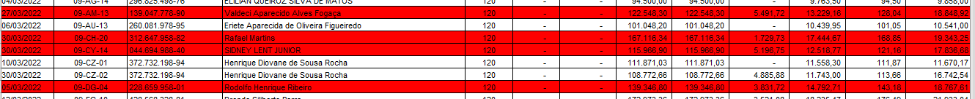09-AM-13 / 09-CH-20 / 09-CY-14 / 09-DG-04
* 10-AR-13 / 10-AY-21 / 10-BH-02 / 10-BJ-20 / 10-BJ-29 / 10-BO-13 / 10-BS-12 / 10-BW-08 / 10-CB-22 / 10-DQ-12 / 10-DQ-14

* Gráfico

  Descrição gerada automaticamente10-DU-08 / 10-EP-11 / 10-ER-21 / 10-EV-35 / 10-EZ-33 / 10-FC-20 / 10-FC-21 / 10-FE-23 / 10-FG-06 / 10-FK-11 / 10-GH-12 / 10-HA-09 / 10-HS-16 / 10-HU-15 / 10-HV-11 / 10-HY-29 / 10-IL-07 / 10-IO-04

* Tabela

  Descrição gerada automaticamenteGráfico

  Descrição gerada automaticamente10-IT-25 / 10-JA-22 / 10-KD-25 / 10-KF-01 / 10-KQ-30 / 10-LK-11 / 10-LK-27 / 10-LK-42 / 10-LW-34 / 10-LW-35 / 10-LW-36 / 10-MB-03 / 10-NP-18 / 10-NW-12
* Tabela

  Descrição gerada automaticamente10-PE-17 / 10-PE-18 / 10-PE-22 / 10-QW-05
* Tabela

  Descrição gerada automaticamenteGráfico

  Descrição gerada automaticamente12-AJ-04 / 12-AV-19 / 12-BH-03 / 12-BJ-24 / 12-BK-07 / 12-BK-09 / 12-BL-31 / 12-BO-07 / 12-BP-05 / 12-BY-06 / 12-CI-14 / 12-CR-24 / 12-DA-08 / 12-DS-14 / 12-DS-36 / 12-DT-03 / 12-DU-03 / 12-DU-09
* 12-FS-07 / 12-FS-25 / 12-FW-13 / 12-FX-05 / 12-GD-25 / 12-GQ-09 / 12-GS-14 / 12-IJ-05 / 12-IM-29 / 12-JR-03 / 12-KE-31 / 12-KX-08 / 12-LC-16 / 12-ON-07 / 12-OR-27 / 12-PE-03

* Tabela

  Descrição gerada automaticamente12-PT-24 / 12-PU-25 / 12-PZ-12 / 12-PZ-15 / 12-QA-02
* Gráfico, Linha do tempo

  Descrição gerada automaticamente13-AK-21 / 13-AL-02 / 13-AP-02 / 13-AU-15 / 13-AX-19 / 13-CH-09 / 13-CQ-01 / 13-CZ-29 / 13-DR-22 / 13-FV-03 / 13-GH-12 / 13-GH-18 / 13-HH-09 / 13-IL-02 / 13-IY-16 /

* 13-LV-18 / 13-MK-12 / 13-MQ-02

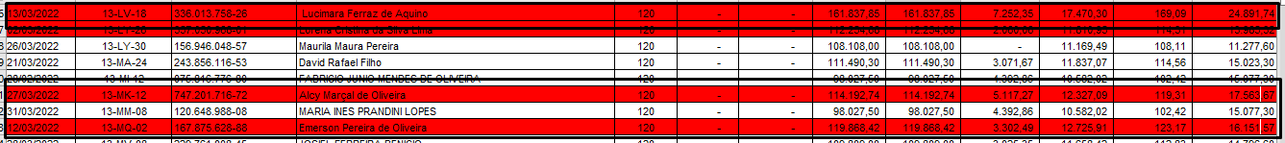

* Tabela

  Descrição gerada automaticamenteUma imagem contendo Gráfico

  Descrição gerada automaticamente14-AZ-18 / 14-BB-22 / 14-BO-04 / 14-BQ-14 / 14-BR-31 / 14-BU-12 / 14-CF-22 / 14-CJ-03 / 14-DA-23 / 14-DA-24 / 14-DD-15 / 14-DG-03 / 14-DG-04 / 14-DL-28 / 14-DM-30 / 14-DS-36e
* 14-FJ-05 / 14-FR-04 / 14-GC-32 / 14-HA-26



